

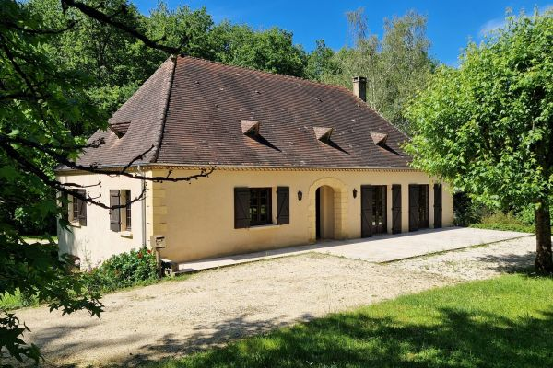

Prix honoraires inclus : 285 000 €
Honoraires TTC à la charge de l’acquéreur: 0 / Prix honoraires exclus : 269 000 €

 | No. de chambres:  4 |  | No. de s.d.b : 1  No. de s.d'eau : 1 |  | Surface habitable: 130 m² |  | Surface terrain:  11,338 m²

Maison Contemporaine - JOURNIAC 24260 - REF: AP2646

Env 7 km du Bugue. Maison perigordine de 1983, 130m2, au milieu de son parc de plus d'un hectare avec beaux arbres d'agréments. Sur sous-sol intégral à usage de Garage, atelier, cave. Rez de Chaussée: donnant directement sur le jardin avec Entrée, Cuisine aùénagée, salle à manger/salon 36m2 avec cheminée, 4 chambres dont une avec Salle de bains ensuite, wc, Salle de bains. Combles aménageables sur toute la maison (ouvertures à créer).
L'environnement calme et paisible reste non isolé avec la proximité du Bugue, chef lieu avec tous les commerces. Env 30min de Perigueux et de l'autoroute.
Les informations sur les risques auxquels ce bien est exposé sont disponibles sur le site Géorisques: www.georisques.gouv.fr

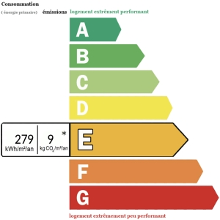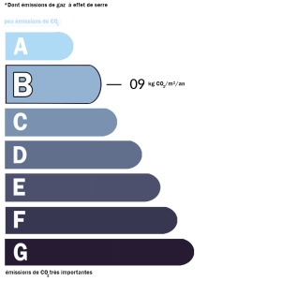 | Date de réalisation dpe: 25/03/2024  Montant bas supposé et théorique des dépenses énergétiques: 2160 €  Montant haut supposé et théorique des dépenses énergétiques: 2970 €

